# Video Editor Οδηγίες Χρήσης



# Λειτουργία

O Video editor χρησιμοποιείται ως εργαλείο γρήγορης επεξεργασίας των video. Ο χρήστης ορίζει το χρονικό σημείο εκκίνησης (αρχή), το χρονικό σημείο τερματισμού (τέλος) του video κα έχει τη δυνατότητα να αποκόπτει ενδιάμεσα τμήματα.

# Οθόνη Εφαρμογής

Περιοχή της Επικεφαλίδας

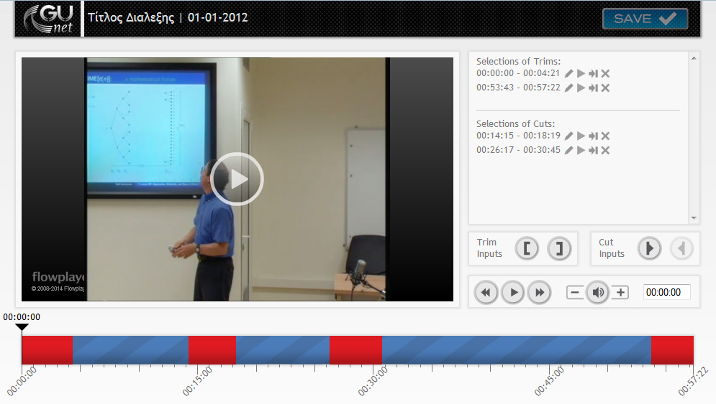

Video Buttons

Trim & Cut Buttons

Λίστα τμημάτων αποκοπής (Trim & Cut)

Video Player

Ακολουθεί η περιγραφή των χειριστηρίων & των buttons για κάθε περιοχή της οθόνης:

## Περιοχή της Επικεφαλίδας

Εμφανίζονται πληροφορίες όπως η τίτλος της διάλεξης, η ημερομηνία εγγραφής.

| Button | Λειτουργία |
| --- | --- |
| Save | Αποθήκευση όλων των τμημάτων όπως έχουν διαμορφωθεί καθόλη τη διάρκεια της επεξεργασίας. Το button ενεργοποιείται μόλις δημιουργηθεί η τροποποιηθεί κάποιο τμήμα αποκοπής. |

## Video Player

Εμφανίζει τα frames του Video.

| Button | Λειτουργία |
| --- | --- |
| Video | Με [click] γίνεται παύση/αναπαραγωγή του Video. Με διπλό [click] μεγέθυνση του Video. |

## Video Buttons

| Button | Λειτουργία |
| --- | --- |
| fback | Γρήγορη μετάβαση του χρόνου 5'' προς τα πίσω. |
| play | Αναπαραγωγή/Παύση της αναπαραγωγής του video.  Τα τμήματα αποκοπής (Trims & Cuts) παρακάμπτονται κατά την αναπαραγωγή. |
| fforward | Γρήγορη μετάβαση του χρόνου 5'' προς τα εμπρός. |
| vol- | Μείωση της έντασης του ήχου |
| vol | Ενεργοποίηση/Σίγαση του ήχου |
| Vol+ | Αύξηση της έντασης του ήχου |
| Πεδίο  Χρόνου | Το τρέχον χρονικό σημείο. Μπορεί να γίνει copy/paste/διόρθωση και με [Enter] μετάβαση. |

**Λίστα τμημάτων αποκοπής (Trim & Cut)**

Σε αυτή τη λίστα εμφανίζονται τα τμήματα αποκοπής του video:

Selection of Τrims: Αποκοπή από την αρχή του video και αποκοπή από το τέλος του video.

Selection of Cuts: Ενδιάμεσα τμήματα αποκοπής (χρόνος από – έως) με χρονική ταξινόμηση.

Με mouse over πάνω από τις γραμμές της λίστας το αντίστοιχο τμήμα αποκοπής στην timeline χρωματίζεται με πράσινο χρώμα. Σε κάθε μια γραμμή της λίστας εμφανίζεται ο χρόνος εκκίνησης , ο χρόνος τερματισμού του τμήματος και τα buttons ελέγχου για κάθε τμήμα αποκοπής .

| Button | Λειτουργία |
| --- | --- |
| Edit | [Edit]: Εμφανίζεται ένα pop up παράθυρο όπου μπορούμε να διορθώσουμε τους χρόνους αρχής και τέλους του τμήματος αποκοπής. |
| PlayCuttedSection | [Play]: Σε ένα pop up video γίνεται αναπαραγωγή του τμήματος. |
| GotoMarker | [Goto & Check]: Γίνεται μετάβαση 5’’ πριν από το τμήμα αποκοπής. (Με αυτό τον τρόπο μπορούμε να αναπαράγουμε το video και να ελέγξουμε πως ακριβώς γίνεται η παράκαμψη του αποκομμένου τμήματος) |
| DeleteMarker | [Delete]: Διαγραφή του τμήματος αποκοπής. |

**Trim & Cut Buttons**

| Button | Λειτουργία |
| --- | --- |
| Trim Inputs Buttons | |
| Z:\data\Christopher\GUnet\VideoIcons\Final_Buttons\set-start-time.png | [Set Start Time]: Ορισμός του τμήματος αποκοπής από την αρχή του Video μέχρι το σημείο που βρίσκεται η κεφαλή χρόνου (Γίνονται οι απαραίτητοι έλεγχοι για να μην υπερκαλυφθούν άλλα τμήματα αποκοπής). Ουσιαστικά ορίζουμε το χρόνο εκκίνησης του Video. |
| Z:\data\Christopher\GUnet\VideoIcons\Final_Buttons\set-end-time.png | [Set End Time]: Ορισμός του τμήματος αποκοπής από τo τέλος του Video μέχρι το σημείο που βρίσκεται η κεφαλή χρόνου (Γίνονται οι απαραίτητοι έλεγχοι για να μην υπερκαλυφθούν άλλα τμήματα αποκοπής) . Ουσιαστικά ορίζουμε το χρόνο τερματισμού του Video. |
| Cut Inputs Buttons | |
| Z:\data\Christopher\GUnet\VideoIcons\Final_Buttons\begin-cut.png | [Begin Cut]: Ορίζεται η αρχή ενός νέου τμήματος αποκοπής στο σημείο που βρίσκεται η κεφαλή του χρόνου, ενεργοποιείται το button [End Cut] για τον ορισμό του τέλους του τμήματος αποκοπής και ενημερώνεται ανάλογα η λίστα Selection of Cuts (Σημειώνεται ότι στη λίστα έχουμε τη δυνατότητα ακύρωσης του ορισμού αυτού του νέου τμήματος). |
| Z:\data\Christopher\GUnet\VideoIcons\Final_Buttons\end-cut.png | [End Cut]: Ορίζεται το τέλος ενός τμήματος αποκοπής στο σημείο που βρίσκεται η κεφαλή του χρόνου αφού την μετακινήσουμε στο χρόνο που θέλουμε (είτε σύροντάς τη, είτε με τα button του video). Το button ενεργοποιείται μόνο όταν έχει οριστεί η αρχής ενός τμήματος αποκοπής. (Γίνονται οι απαραίτητοι έλεγχοι για αποτροπή λανθασμένου χρονικού ορισμού ή συνένωση τμημάτων). |

*Σημείωση: Ορίζεται μόνο ένα τμήμα αποκοπής από την αρχή του video και μόνο ένα τμήμα αποκοπής από το τέλος του Video. Ενδιάμεσα σημεία αποκοπής μπορούν να οριστούν με τα buttons Begin Cut και End Cut.*

**Χρόνος (TimeLine)**

Οριζόντια μπάρα ελέγχου και απεικόνισης του χρόνου του video και των τμημάτων αποκοπής. Οι χρονικές ενδείξεις κάτω από την μπάρα εμφανίζουν τη διάρκεια του Video (HH:MM:SS).

Η χρονική ένδειξη πάνω από την κεφαλή εμφανίζει το τρέχον χρονικό σημείο (HH:MM:SS).

Οι κόκκινες ενδείξεις απεικονίζουν τα τμήματα αποκοπής (και ενημερώνονται από τα σχετικά Βutton του Trim & Cut List (Edit, Delete, Set start Time, Set end Time, Begin cut, End cut). Με mouse over εμφανίζεται ο χρόνος (από – έως) του τμήματος.

| Button | Λειτουργία |
| --- | --- |
| Time | Μετάβαση σε οποιοδήποτε χρονικό σημείο του video καθώς σύρετε την κεφαλή |